ПРОЕКТ

АДМИНИСТРАЦИЯ ГОРОДА КРАСНОЯРСКА

ПОСТАНОВЛЕНИЕ

«___»__________ | № __________

Об установлении публичного сервитута на часть

земельного участка с кадастровым номером

24:50:0000000:17, расположенного в Советском районе

В соответствии со ст. 23 Земельного кодекса Российской Федерации, ст. 16, 33 Федерального закона от 06.10.2003 № 131-ФЗ «Об общих принципах организации местного самоуправления в Российской Федерации», Положением об организации и проведении публичных слушаний в городе Красноярске, утвержденным решением Красноярского городского Совета депутатов от 25.02.2009 № 5-72, постановлениями администрации города от 28.07.2015 № 490 «Об утверждении Регламента взаимодействия органов администрации города при подготовке решений об установлении и прекращении публичных сервитутов на территории города Красноярска», от 18.10.2017 № 661 «О назначении общественных слушаний по проекту постановления администрации города об установлении публичного сервитута на часть земельного участка с кадастровым номером 24:50:0000000:17, расположенного в Советском районе», с учетом заключения о результатах публичных слушаний от ___.___.______, руководствуясь ст. 41, 58, 59 Устава города Красноярска,

ПОСТАНОВЛЯЮ:

1. Установить публичный сервитут в целях ремонта объекта транспортной инфраструктуры – мост через р. Енисей на обходе г. Красноярска у п. Коркино в отношении части земельного участка площадью 5890 кв. м., входящего в границы земельного участка площадью 909319 кв. м. с кадастровым номером 24:50:0000000:17, расположенного по адресу: Красноярский край, г. Красноярск, Советский район, категория земель: земли населенных пунктов, разрешенное использование: для размещения и эксплуатации объектов железнодорожного транспорта, находящегося в федеральной собственности, предоставленного на праве аренды ОАО «РЖД», в соответствии со схемой земельного участка, согласно приложению.

2. Публичный сервитут устанавливается в отношении части земельного участка безвозмездно на постоянный срок со дня государственной регистрации публичного сервитута.

3. Заинтересованные лица вправе использовать часть земельного участка, указанную в пункте 1 настоящего постановления, в целях ремонта объекта транспортной инфраструктуры – пешеходный мост на основании публичного сервитута.

4. Департаменту муниципального имущества и земельных отношений администрации города обеспечить:

выполнение необходимых для установления публичного сервитута кадастровых работ по установлению границ части земельного участка, указанного в пункте 1 настоящего постановления;

государственную регистрацию публичного сервитута на часть земельного участка в Управлении Федеральной службы государственной регистрации, кадастра и картографии по Красноярскому краю.

5. Управлению архитектуры администрации города:

в течение пяти дней со дня принятия настоящего постановления направить копию постановления правообладателю земельного участка.

6. Настоящее постановление опубликовать в газете «Городские новости» и разместить на официальном сайте администрации города в течение трех дней со дня его принятия.

7. Постановление вступает в силу со дня его официального опубликования.

Глава города Э.Ш. Акбулатов

Приложение к постановлению
администрации города
от «___»________2017 №____

СХЕМА
Границ сервитута
на кадастровом плане территории

Кадастровый номер земельного участка 24:50:0000000:17
Площадь части земельного участка: 5890 кв. м
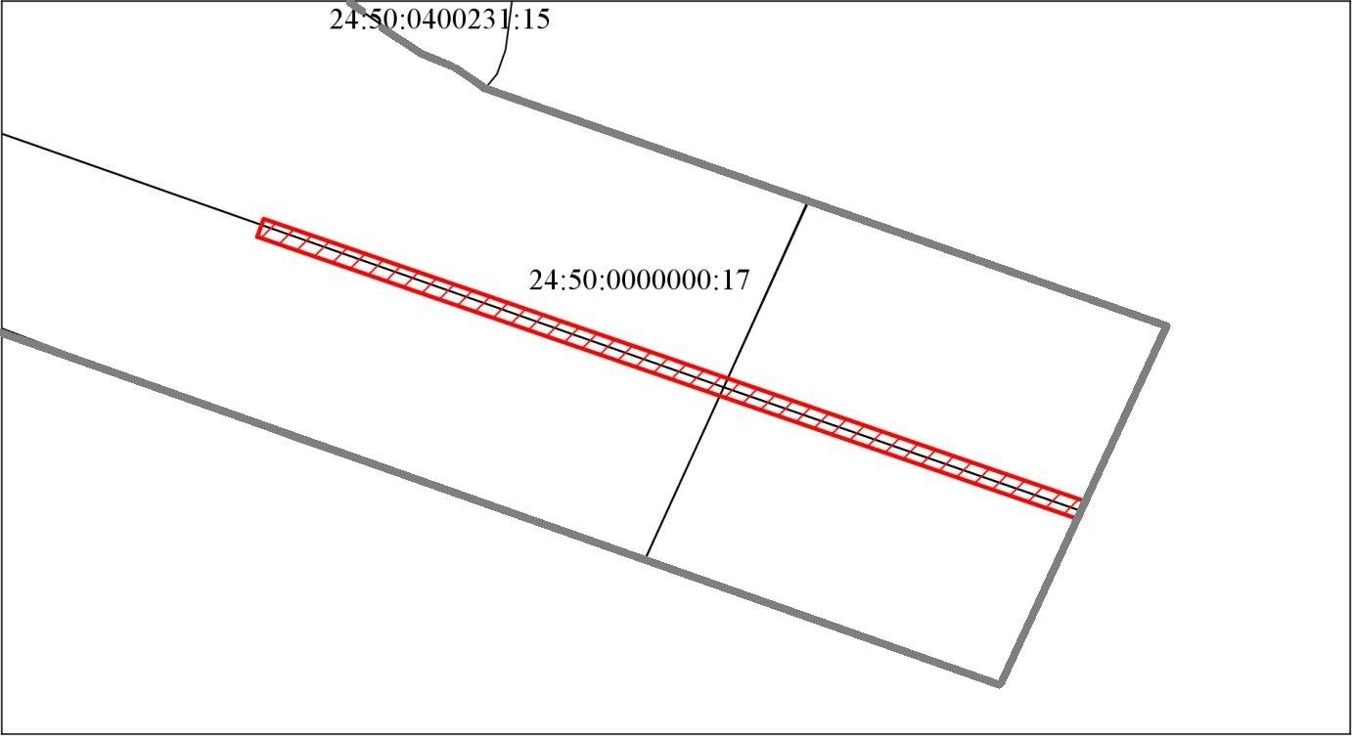
Масштаб 1:5000
Условные обозначения:

— земельный участок, в отношении которого планируется установление публичного сервитута;

— зона действия публичного сервитута

